Entre los 6 y los 7 segundos el desplazamiento es nulo porque d cuerpo permanece en reposo: Ax = Om-0m = 0m.
Finalmente, el cuerpo se desplaza - 2 m porque A x"= - 2 m - O m = -2m.
El desplazamiento total del móvil se halla calculando la suma algebraica de los desplazamientos en cada intervalo. Ax total = 3m + Om + 2m + (-5m) + (-2m) = -2m.
El desplazamiento anterior también se puede obtener simplemente hallando la diferencia entre la posición final y la inicial: Ax"total = - 2m - Om = - 2m
El espacio total recorrido se calcula sumando los valores absolutos de los desplazamientos en cada intervalo: x total = 3m + Om + 2m + 5m + 2m = 12 m Observa que siempre el espacio recorrido es una magnitud escalar, mientras el desplazamiento es vectorial.

Resuelve los siguientes ejercicios:
a. Una persona se mueve de la posición "x*i a la posición X2 y de ésta a la posición x₃, tal como lo muestra el gráfico:

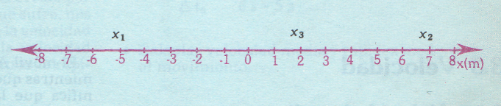
- ¿Cuál es el desplazamiento de la persona entre X1 y "x2?
- ¿Cuál es el desplazamiento de la persona entre x2 y x3?
- ¿Cuál es el desplazamiento total de la persona?
b. Un cuerpo se mueve a lo largo de una trayectoria rectilínea y ocupa las siguientes posiciones en los tiempos dados:

tiempo s | 0 | 1 | 2 | 3 | 4 | 5
posición (cm) | 6 | 4 | 5 | 5 | 6 | 10
- Realiza un gráfico de posición contra tiempo.
- ¿En cuáles intervalos el cuerpo permaneció en reposo?
- ¿Qué desplazamiento sufre el móvil entre 1 s y 3 s?
- ¿Cuál es el desplazamiento total del cuerpo?
- ¿Cuál es el espacio total recorrido?
c. Un auto se desplaza por una carretera de acuerdo con el siguiente gráfico:
35

